项目说明文档

数据结构课程设计

——电网建设造价模拟系统

作 者 姓 名： 李子涵

学 号： 1851892

指 导 教 师： 张颖

学院、 专业： 软件学院 软件工程

同济大学

Tongji University

目录

1 分析 1

1.1 背景分析 1

1.2 功能分析 1

2 设计 1

2.1 数据结构设计 1

2.2 类结构设计 1

2.3 成员与操作设计 1

2.4 系统设计 3

3 实现 3

3.1 添加结点功能的实现 3

3.1.1 添加结点功能流程图 3

3.1.2 添加结点功能核心代码 4

3.1.3 添加结点功能截屏示例 5

3.2 添加边功能的实现 6

3.2.1 添加边功能流程图 6

3.2.2 添加边功能核心代码 6

3.2.3 添加边功能截屏示例 7

3.3 生成Prim最小二叉树功能的实现 8

3.3.1 生成Prim最小二叉树功能流程图 8

3.3.2 生成Prim最小二叉树功能核心代码 8

3.3.3 生成Prim最小二叉树功能截图示例 10

3.4 输出功能的实现 11

3.4.1 输出功能流程图 11

3.4.2 输出功能核心代码 11

3.4.3 输出功能截屏示例 12

3.6 总体系统的实现 13

3.6.1 总体系统流程图 13

3.6.2 总体系统核心代码 13

3.6.3 总体系统截屏示例 17

4 测试 18

4.1 功能测试 18

4.1.1 建立顶点功能测试 18

4.1.2 建立边功能测试 18

4.1.3生成功能测试 19

4.1.4 输出功能测试 20

4.2 边界测试 21

4.2.1 输入顶点数量过少 21

4.2.2 输入边数量不足以构成最小生成树 22

4.3 出错测试 23

4.3.1 顶点名称错误 23

4.3.2 操作码错误 23

4.3.3 插入位置不存在 23

4.3.4 未成功生成prim最小二叉树就输出 24

# 1 分析

## 1.1 背景分析

城市建设中电网的铺设是很重要的一环。在不同小区之间铺设电网，需要的经济造价不同。如何选择经济成本最低的铺设路线，是很具有现实意义的问题。而该问题可以由特定的算法简单模拟，使用软件系统对该设计进行统一化的处理，既可以节省人力，又可以快速准确地得到最省成本的建设方案。

因此，设计一个电网建设造价模拟系统很有必要。

## 1.2 功能分析

一个简易的电网建设造价模拟系统，首先应该有的功能是录入城市小区信息，即输入各小区名称和相邻之间的电网造价。其次，系统需要运算得出最低成本的建造设计方案并输出。同时，如果输入信息有误，需要给出提示。

综上所述，一电网建设造价模拟系统至少应该具有输入、输出、运算、退出的功能。

# 2 设计

## 2.1 数据结构设计

如上功能分析所述，该系统要求在不同结点之间创建边，最符合的数据结构就是图。同时，由于电网路线有造价要求，并且并不要求方向，因此应该采用带权无向图。

## 2.2 类结构设计

图通常可以用邻接矩阵或邻接表表示。为了节省不必要的储存空间开销，本系统采用邻接表。用图类储存代表小区的结构，小区结点结构存储有小区名和边的头结点。此外，还有用于筛选MST边的辅助优先队列，以及对应辅助结构。

## 2.3 成员与操作设计

**图类（graph）**

private:

vertex *NodeTable;//head link

int num;//quantity of cities

public:

graph(int);//using the quantity of cities to build the graph

~graph();

int get_pos(const string);//find the position in the node table

double get_cost(int&, int&);//get the cost between two nodes

bool insert_edge(int&, int&, double&);//insert an edge

int get_first(int&);//get the first neighbor of the node

int get_next(int&, int&);//get the next neighbor of a neighbor of the node

int get_num() { return num; }//get the quantity of cities

void output(int n) { cout << NodeTable[n].name; }//print the name of specified node

void build();//build the edges

**优先队列类（pile）**

private:

ednode* front;//the front pointer,doesn't include data

ednode* rear;//points to the last node

public:

pile();//constructor

~pile();//destructor

bool insert(ednode*);//insert a new node in an increasing order

bool pop(ednode*&);//if empty,return 0,else remove the smallest node

bool is_empty() { return front == rear; }//to judge whether the pile is empty

void print(graph &G);//print all the node with the node names in graph G

void clear();

struct edge

{

int dest=-1;//another node

double cost = Max;//cost of the edge

edge* link=NULL;//next edge

};

struct vertex

{

string name="null";//name of the city

edge* adj=NULL;//head link of edges

};

struct ednode

{

int head=-1;//inside the tree

int tail=-1;//outside the tree

ednode* link=NULL;

double cost=Max;//cost of the edge

};

## 2.4 系统设计

首先使用start函数实现屏幕初始化，然后依次录入小区数量、结点名称、边的权值，最后用Prim算法生成最小二叉树并输出。

# 3 实现

## 3.1 添加结点功能的实现

### 3.1.1 添加结点功能流程图

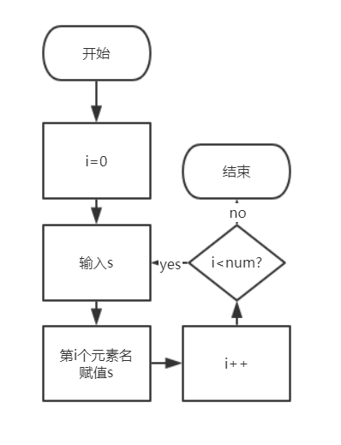

### 3.1.2 添加结点功能核心代码

string s;

for (int i = 0; i < num; i++)

{

cin >> s;

NodeTable[i].name = s;

}

### 3.1.3 添加结点功能截屏示例

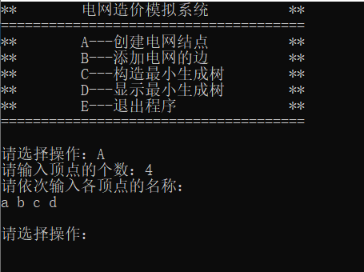

## 3.2 添加边功能的实现

### 3.2.1 添加边功能流程图

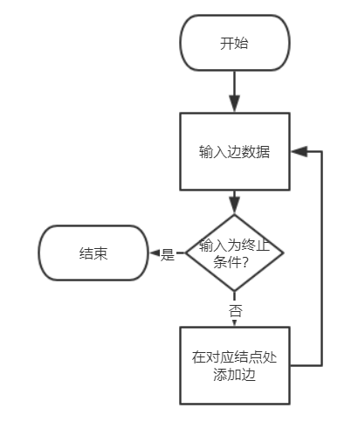

### 3.2.2 添加边功能核心代码

if (u == v || u >= num || v >= num)

return 0;

edge* p = new edge{ v,c,NodeTable[u].adj };

NodeTable[u].adj = p;

p = new edge{ u,c,NodeTable[v].adj };

NodeTable[v].adj = p;

return 1;

### 3.2.3 添加边功能截屏示例

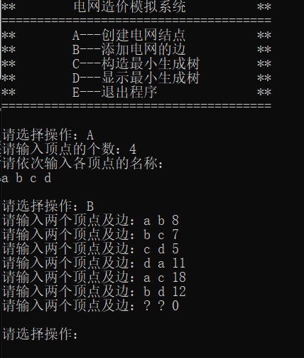

## 3.3 生成Prim最小二叉树功能的实现

### 3.3.1 生成Prim最小二叉树功能流程图

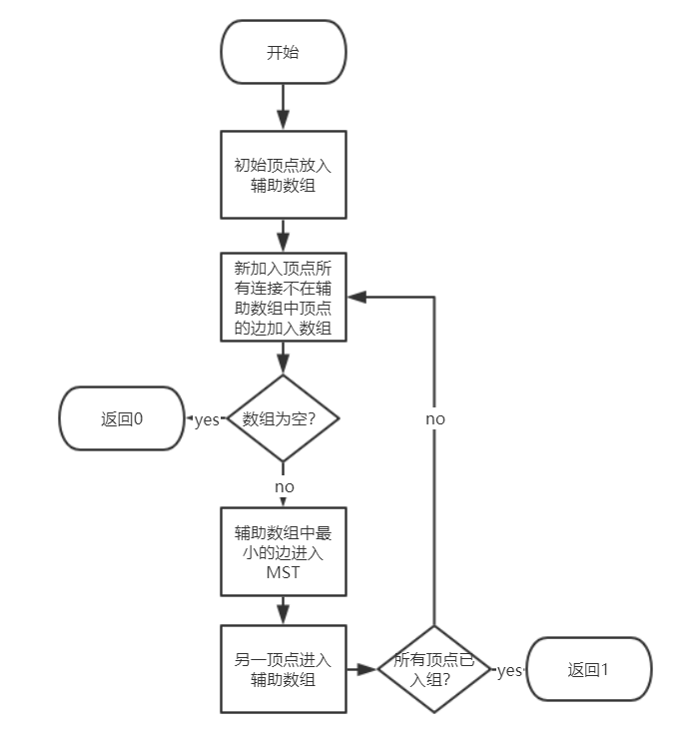

### 3.3.2 生成Prim最小二叉树功能核心代码

int n = G.get_num();//quantity of nodes

pile H;//Auxiliary list containing alternative edges

bool *Vmst = new bool[n];//auxiliary array,to mark whether a node is in the MST

for (int i = 0; i < n; i++)

Vmst[i] = 0;

Vmst[u0] = 1;//the starting node is inside the tree

int u=u0,count = 1;//u is the newly inserted node to the MST,count marks the quantity of nodes already in the MST

do

{

int v = G.get_first(u);

while (v != -1)//put each edge between the unmarked nodes and the current node into H

{

if (Vmst[v] == 0)

{

ednode* ed = new ednode;

ed->head = u;

ed->tail = v;

ed->cost = G.get_cost(u, v);

H.insert(ed);

}

v = G.get_next(u, v);

}

if (H.is_empty() && count < n)

return 0;

while (!H.is_empty() && count < n)

{

ednode* ed=NULL;

H.pop(ed);

if (Vmst[ed->tail] == 0)

{

MST.insert(ed);

Vmst[ed->tail]=1;

u = ed->tail;

count++;

break;

}

}

}

while (count < n);

、return 1;

### 3.3.3 生成Prim最小二叉树功能截图示例

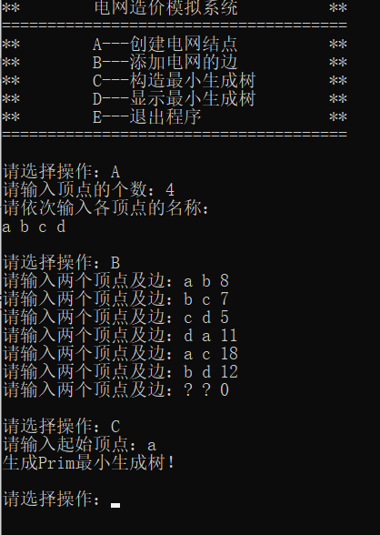

## 3.4 输出功能的实现

### 3.4.1 输出功能流程图

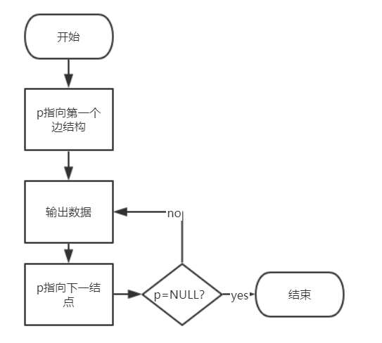

### 3.4.2 输出功能核心代码

void pile::print(graph &G)

{

ednode* p=front->link;

while (p != NULL)

{

G.output(p->head);

cout << "-" << '(' << p->cost << ')' << "->";

G.output(p->tail);

cout << '\t';

p = p->link;

}

}

void output(int n) { cout << NodeTable[n].name; }

### 3.4.3 输出功能截屏示例

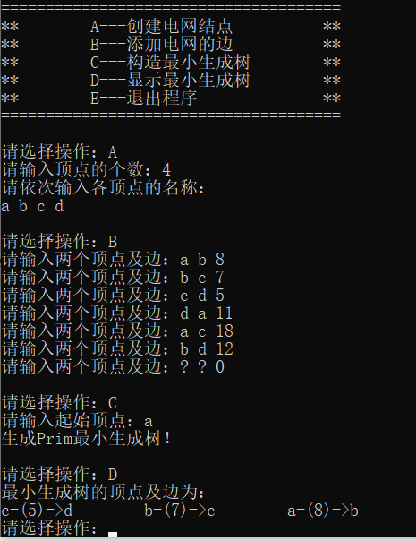

## 3.6 总体系统的实现

### 3.6.1 总体系统流程图

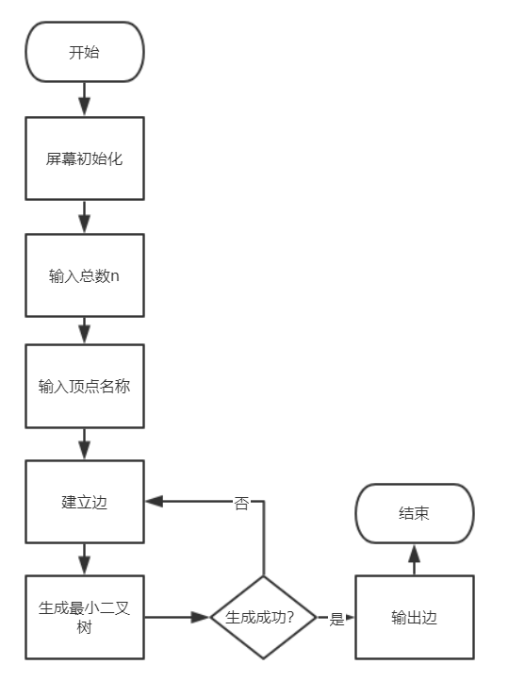

### 3.6.2 总体系统核心代码

start();

char op;

cout << "请选择操作：";

cin >> op;

while (op != 'A')

{

cout << "请先创建结点：";

cin >> op;

}

int n;

cout << "请输入顶点的个数：";

cin >> n;

while (n <= 1)

{

cout << "顶点数量至少为2！请重新输入：" << endl;

cin >> n;

}

graph G(n);

cout << "请依次输入各顶点的名称："<<endl;

G.build();

pile H,MST;

bool flag=0;//build MST

cout << endl<<"请选择操作：";

while (cin >> op, op != 'E')

{

string ustart;

int u0;

switch (op)

{

case'A':

cout << "顶点建立已完成！" << endl;

break;

case'B':

while (1)

{

cout << "请输入两个顶点及边：";

string su, sv;

cin >> su >> sv;

double co;

cin >> co;

if (co == 0)

break;

int u = G.get_pos(su), v = G.get_pos(sv);

if (u == -1 || v == -1)

{

cout << "顶点输入错误！" << endl;

continue;

}

G.insert_edge(u, v, co);

}

break;

case'C':

cout << "请输入起始顶点：";

cin >> ustart;

u0=G.get_pos(ustart);

if (u0 == -1)

{

cout << "顶点不存在！";

break;

}

if (Prim(G, u0, MST))

{

cout << "生成Prim最小生成树！" << endl;

flag = 1;

}

else

{

cout << "边数量不足以生成Prim最小生成树,请添加边！" << endl;

MST.clear();

}

break;

case'D':

if (!flag)

{

cout << "请先生成Prim最小生成树！" << endl;

break;

}

cout << "最小生成树的顶点及边为：" << endl;

MST.print(G);

break;

default:

cout << "错误的操作！" << endl;

break;

}

cout <<endl<< "请选择操作：";

}

return 0;

### 3.6.3 总体系统截屏示例

# 

# 4 测试

## 4.1 功能测试

### 4.1.1 建立顶点功能测试

**测试用例**：4 a b c d

**预期结果**：

a b c d

**实验结果**



### 4.1.2 建立边功能测试

**测试用例：**

**a b 8**

**b c 7**

**c d 5**

**d a 11**

**a c 18**

**b d 12**

**? ? 0**

**预期结果：**

**a b 8**

**b c 7**

**c d 5**

**d a 11**

**a c 18**

**b d 12**

**实验结果：**



### 4.1.3生成功能测试

**实验结果：**



### 4.1.4 输出功能测试

**预期结果：**

c-(5)->d b-(7)->c a-(8)->b

**实验结果：**



## 4.2 边界测试

### 4.2.1 输入顶点数量过少

**测试用例：**输入1

**预期结果：**给出错误提示，程序运行正常不崩溃。

**实验结果：**

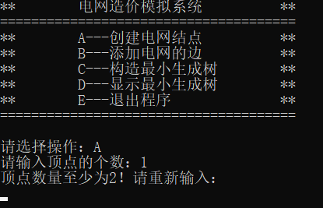

### 4.2.2 输入边数量不足以构成最小生成树

**测试用例：**

**a b 3**

**a c 4**

**b c 5**

**预期结果：**给出错误提示，程序运行正常不崩溃。

**实验结果：**

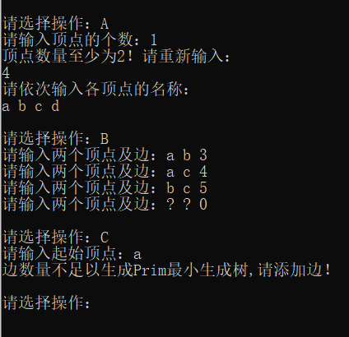

## 4.3 出错测试

### 4.3.1 顶点名称错误

**测试用例：**输入不存在的顶点

**预期结果：**程序给出提示信息，程序正常运行不崩溃。

**实验结果：**

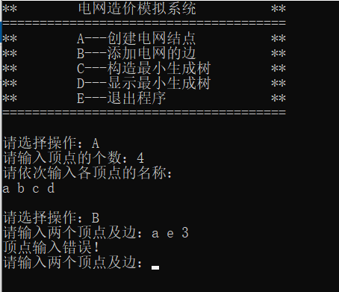

### 4.3.2 操作码错误

**测试用例：**输入操作码错误

**预期结果：**程序给出提示信息，程序正常运行不崩溃。

**实验结果：**

### 4.3.3 插入位置不存在

**测试用例：**链表里有两条记录，向链表的第四个位置插入结点

**预期结果：**程序给出错误信息，程序正常运行不崩溃。

**实验结果：**

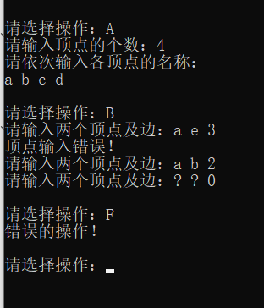

### 4.3.4 未成功生成prim最小二叉树就输出

**测试用例：输出**

**预期结果：**程序给出错误信息，程序正常运行不崩溃。

**实验结果：**

